ЛЮДИНА НА ЗЕМЛІ, ХТО ВОНА?

«Не хлібом єдиним живе людина, а всяким словом, що виходить із вуст Божих» (Мт. 4:4)
Вступне слово учителя.
Життя навколо нас існує повсюди. Кожна неупереджена і мисляча людина, поглянувши на світ, що навколо нас, ставить собі просте запитання: звідки де все взялося? Мільйони людей світу сьогодні вірять, що життя на Землі розвивалось шляхом еволюції. Інші мільйони вірять у Боже сотворіння. Треті — що життя виникло випадково, без задуму Творця. Ще інші вагаються, не знаючи, у що вірити. В науковому плані ця тема досить непроста. Вона вимагає окремої розмови.
За Божим задумом, людина мала продовжити справу творіння і наповнити світ добром, красою, гармонією; жити з радості і щасті. На жаль, цього не сталось... Людина не виправдала Божого довір'я, відмовилася від свого щастя. З певних причин, які призвели до гріхопадіння, людина набула схильності до зла, втратила подобу Божу — святість (Бут. 3:1-7).
Людина й надалі залишається вільною щодо вибору між добром і злом. Християнські закони лише вказують на добро і зло, а людина уже сама чинить так, як підказують їй власне серце і власний розум, дозволяє її власна воля. Через те на людину лягає вся відповідальність за те, що діється у світі: за життя на землі, за всі нещастя, трагедії, сльози, пролиту кров. І лише від доброї волі людини у співпраці з Богом залежить щастя самої людини як особистості, а також держави і всього людства.
Сьогодні роль релігії у духовному вихованні молоді не викликає уже сумніву. Релігійне виховання у школі не суперечить ії світському характеру і не розглядається як щось другорядне, а як складова частина національного виховання в цілому. Адже духовність завжди породжує шляхетність, допомагає кожній людині стати Людиною, а нації — Нацією.
Вірю і надіюсь, що чим вищою буде духовність нашої учнівської родини, тим щасливішою в майбутньому стане християнська сім'я і міцнішою буде наша Українська держава.

Свято Благовіщення. Початок нашого спасіння.

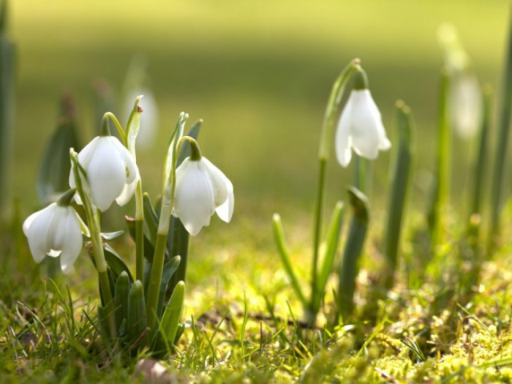

Учитель. Остаточним утвердженням весни вважається Благовiщення, яке припадає на 7 квiтня. Це свято воскреслої землi, пробудження життєвої сили природи. Цього дня, вважали слов’яни, Дух свiтла благословляє Землю i все живе на нiй. На Благовiщення прилiтає ластiвка — Божа пташка.
У святих писаннях говориться, що Син Божий (Iсус Христос) утiлився в утробi Дiви Марiї, коли Дух Святий злинув на неї. Тому Бог послав Архангела Гаврiїла цього дня (7 квiтня) Благовiстити Дiву Марiю.
Свято Благовіщення Пресвятої Богородиці здавна було одним з улюблених свят українського народу. Навіть «птах гнізда не звиває цього дня» - казали наші благочестиві предки. У цей день Діва Марія почула радісну звістку небесного посланця про те, що Вона обрана стати Матір'ю Спасителя світу.

«Радуйся, Благодатна, - Привітав Її Ангел, і ці слова були по суті першою доброю,«благою» звісткою для людства після того, як воно порвало свій зв'язок з Богом у результаті гріхопадіння. З моменту явлення Ангела Пречистій Діві починається нова, світла сторінка в житті людства.
Подія Благовіщення
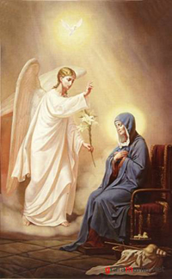Про явлення Ангела Гавриїла Діві Марії оповідає тільки один євангелист, святий Лука, в першому розділі свого Євангелія (див. Євангеліє від Луки, 1-й розділ, вірші 26-38).
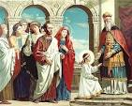
Ще до народження Марії, її батьки, тоді бездітні, Іоаким і Анна, дали обітницю, у разі народження у них дитини, присвятити її на служіння Богу. На старість Бог послав їм дочку, яку вони назвали Марією. Коли Марії минуло три роки, батьки віддали Її на виховання при Єрусалимському храмі. Живучи тут десять років у атмосфері молитви і богомислення, юна Марія так полум'яно полюбила Бога, що вже за власним бажанням вирішила повністю присвятити себе Йому і дала обіцянку не вступати в шлюб. Коли Марії виповнилося 14 років, Вона вже не могла залишатися при храмі, але повинна була або повернутися додому до батьків або вийти заміж.
Однак, Її батьки вже померли за кілька років до цього. Первосвященик, знаючи про Її обітницю дівоцтва і бажаючи Їй допомогти здійснити Свій намір, формально заручив Марію пристарілому родичу, відомому своїм праведним життям - Йосипу. Так, добрий старець Йосип погодився опікуватися про свою юну племінницю. Обидва вони були нащадками царя Давида і чекали пришестя Месії.
Вірш про Благовіщення.
З неба божий Гавриїл
Бачить сяйво міст і сіл,
Та знаходить Назарет -
Благовісний в нього лет.

О, радуйся, Дівице,
О, радуйся, Царице,
Богом вибрана.

Став неждано на поріг,
Поклонився їй до ніг:
Благодатна Ти в женах,
День новий в Твоїх руках.

Божа сила є без меж:
Спаса в лоні Ти зачнеш.
Дух пройме Тебе Святий,
Син врятує світ лихий.

Згодна Я — хай буде так,
Голос твій — любові знак!
Знаю, жде Мене журба,
Та Господня Я раба.

Значення Благовіщення
Учитель. У обережності, з якою Діва Марія поставилася до привітання і обіцянки Ангела Гавриїла, святі отці Церкви бачать ознаку великої чесноти, що зветься «розважливістю» (або «міркуванням»). Протиставляють вони мудру обережність Діви Марії, легковір’ю Єви, яка необдумано послухалася поради диявола, який прийняв образ змія, і замість щастя знайшла горе.
Перше слово вітання Архангела Гавриїла було - «Радуйся».
І свято Благовіщення є перш за все свято тихої, небесної, радості! Радості з приводу примирення з Богом і повернутої на землю благодаті. Разом з тим, Благовіщення є свято торжества смирення, чистоти і цнотливості, свято непохитної віри у всемогутність Божу і безмежну Любов Бога до гинучої людини. З цих привітальних слів створилася та дивовижна молитва, яку ми так часто чуємо в храмі: «Богородице Діво! Радуйся, благодатна Маріє, Господь з Тобою, благословенна Ти в жонах і благословенний Плід лона твого. Тому що Ти породила Спаса душ і тіл наших."
Стан розчулення, святої, небесної радості, в якій перебувала Діва Марія в день Благовіщення, відображене в іконі «Розчулення». На ній Діва Марія - без Немовляти, зі схрещеними руками на грудях і зі словами навколо німба: «Радуйся Невісто Неневісна». Перед цією іконою цілими днями і ночами молився на колінах преподобний Серафим Саровський, перед нею і помер.

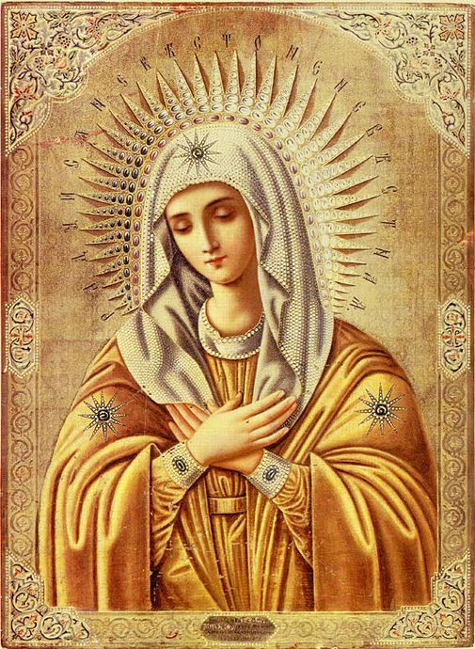

Благовіщення - свято шлюбу Неба і землі, коли блакитне небо спускається на землю і поєднується з нею.
Благовіщення - «блакитне» свято!
В очах віруючої людини в цей день все голубіє, все стає чистіше й прозоріше.
Небо стає ще блакитніше, глибинне. Голубіють повітря і води, що відображають безхмарне небо; голубіють перші квіти - проліски та фіалки; вночі - голубіють зірки.
Голубіють і людські душі, стаючи здатними сприймати небесну музику цього чудового свята.
Приказка, яка стверджує, що на Благовіщення навіть пташка гнізда не звиває, алегорично закликає нас у цей день відкласти повсякденну суєту і спрямувати свої помисли до Неба, до радісного спілкування з Богом. За старовинним звичаєм у цей день відпускають на волю птахів на знак звільнення людської душі від гріха.

